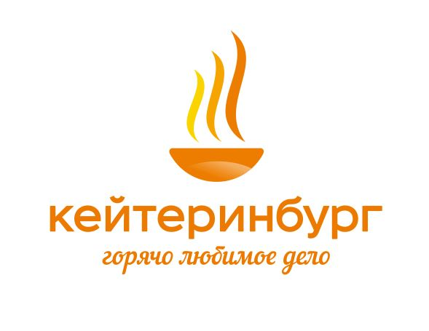

ООО «Комбинат общественного питания»

ИНН 6679003789 КПП 667901001

ЮРИДИЧЕСКИЙ АДРЕС:

623388, г. микрорайон Черемушки, д.16, офис №2

ПО ВОПРОСАМ ОРГАНИЗАЦИИ ПИТАНИЯ

ОБРАЩАТЬСЯ:

|  |  |  |  |  |  |
| --- | --- | --- | --- | --- | --- |
| |  |  |  | | --- | --- | --- | | **Директор филиала** | **Упорова**  **Татьяна Анатольевна** | **8-962-314-42-53** | | | |
|  |  |  |
| **Управляющий**  **Объектами** | **Андреева**  **Лилия Николаевна** | **8-952-133-72-43** |
|  | | |